pořádá na tenisových dvorcích TJ Nové Město na Moravě
I. ročník mezinárodního turnaje tříčlenných družstev ve hře mölkky
VELKÁ CENA PIVOVARU HEJKAL
sobota 14. srpna 2021 od 10:30
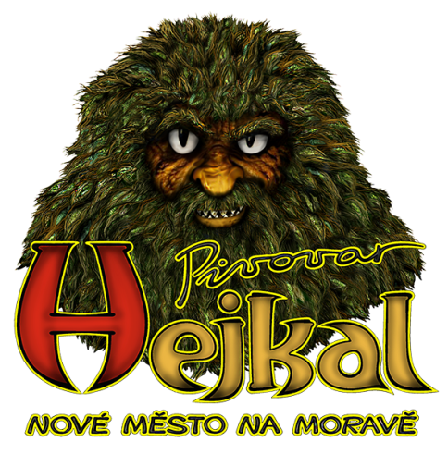
Informace: leos.fiala@volny.cz, 777 922 395, www.euromolkky.cz
Přihlášky do 7. 8. 2021
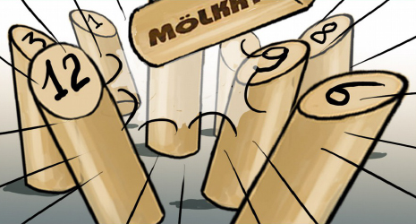
pátek 13. 8. 2021 19:00 komentovaná prohlídka Pivovaru HEJKAL
sobota 14. 8. 2021 19:00 koncert skupiny THE SHOTS v pivovaru

